1. 本项目的两项基础技术均获得了**大创项目省级立项**

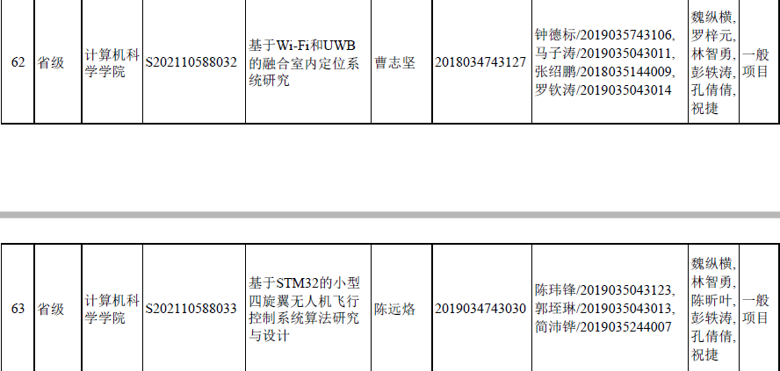

（2）软件著作权

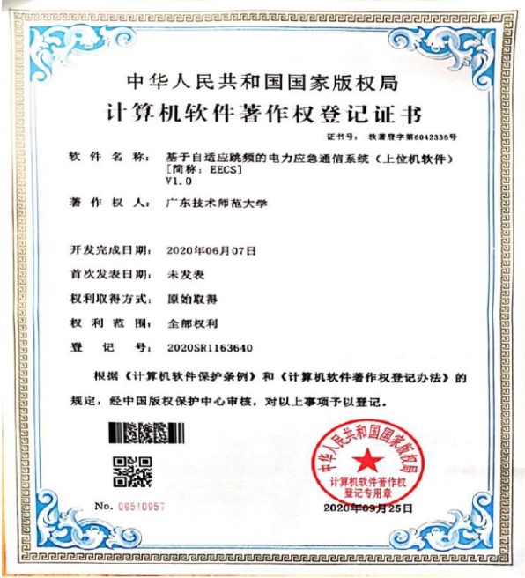

**（3）**已获取授权的专利（应用于无人机控制网络构建，**解决无人机编队中信号干扰问题**）

[1]. Hai Liu, 林智勇, Xiaowen Chu, Yiu-Wing Leung. Method forAchieving Rendezvous for Cognitive Radio Networks, 2016.02.02, UnitedStates Patent, 9252929.（已授权）

[2]. 林智勇，刘海，余璐，梁耀荣，褚晓文，魏纵横. 一种基于可用信道集的认知无线电盲会合方法，发明专利，授权号：CN 213783286 U.（已授权）

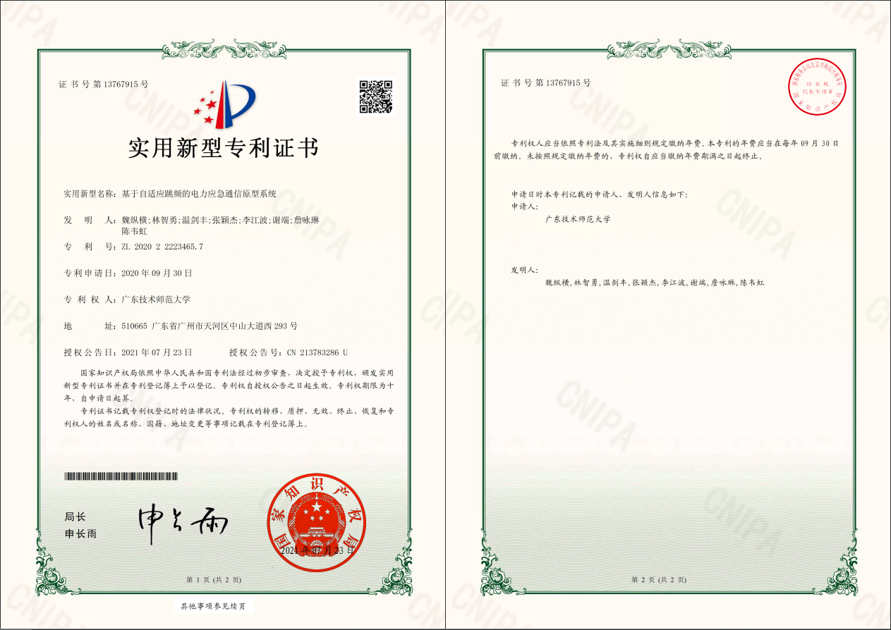

[3]. 马震远，魏纵横，程厚俊，章秀银. 一种无线信号屏蔽方法，发明专利，CN 103731229 B.（已授权）

[4]. 魏纵横，林智勇，温剑丰，张颖杰，李江波，谢端，詹咏琳，基于自适应跳频的电力应急通信原型系统，实用新型专利，CN 213783286 U.（已授权）

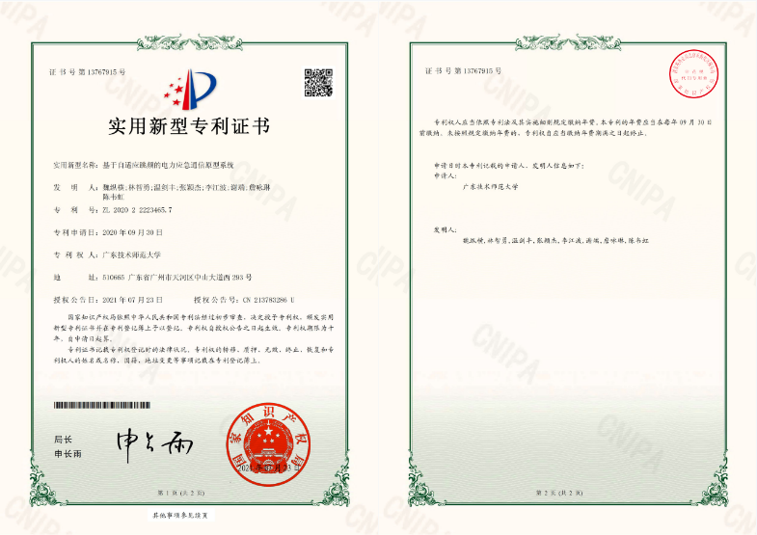

（4）[4]. 林智勇，易淙铭，魏纵横，温剑丰，刘海，余璐，邻居发现冲突协调方法、系统、计算机设备及存储介质，发明专利，申请号：202111215137.5，申请日期：2021年10月19日

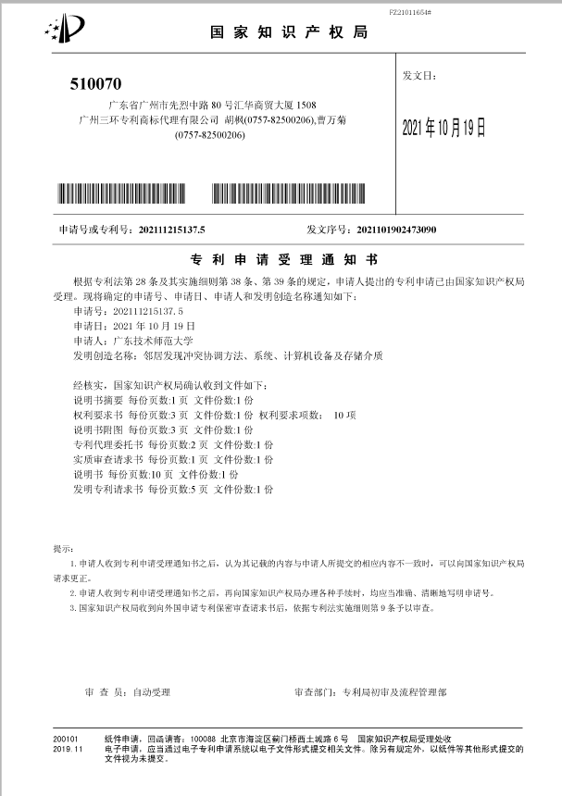

（5）互联网+院赛三等奖

